รายงานการปฏิบัติราชการประจำเดือนธันวาคม 2566
ประจำปีงบประมาณ พ.ศ. 2567
สถานีตำรวจภูธรกงหรา

งานป้องกันปราบปราม
1.ตรวจค้นบุคคลยานพาหนะ จำนวน 167 ครั้ง

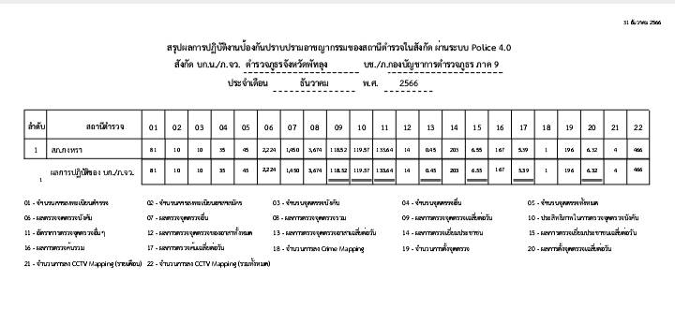

2.จับกุม
-ยาเสพติด 9 ราย ผู้ต้องหา 9 คน
- วันที่ 5 ธ.ค.2566 จับกุมตัวผู้ต้องหา 1 ราย 1 คน พร้อมของกลางยาบ้า 2 เม็ด

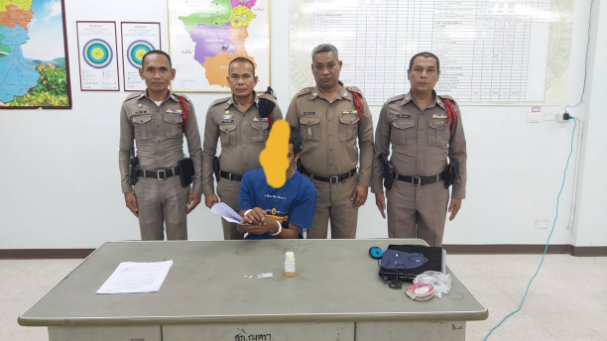

- วันที่ 9 ธ.ค.2566 จับกุมตัวผู้ต้องหา 1 ราย 1 คน พร้อมของกลางยาบ้า 4 เม็ด

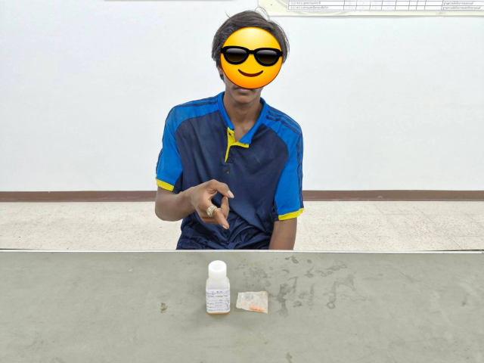

3.วันที่ 10 ธ.ค.2566 จับกุมตัวผู้ต้องหา 1 ราย 1 คน พร้อมของกลางยาบ้า 4 เม็ด

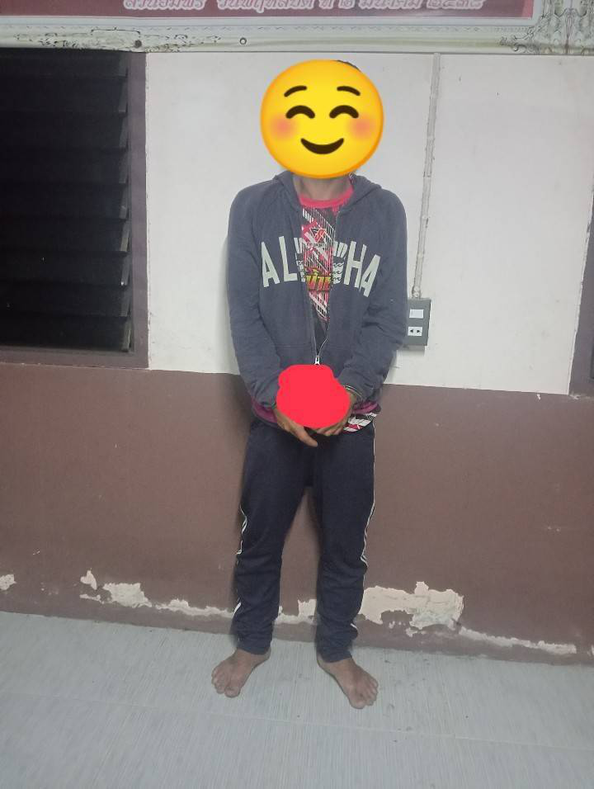

- วันที่ 14 ธ.ค.2566 จับกุมตัวผู้ต้องหา 1 ราย 1 คน พร้อมของกลางยาบ้า 48 เม็ด

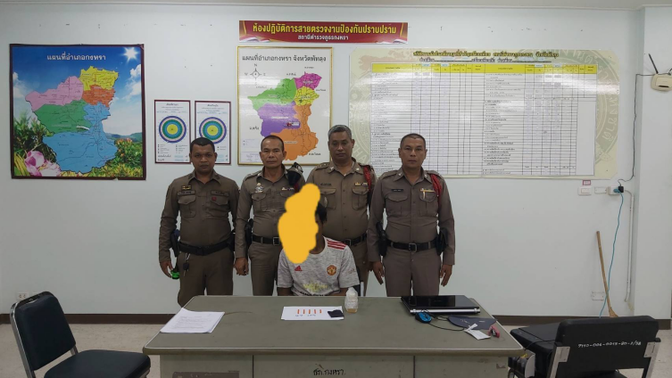

- วันที่ 18 ธ.ค.2566 จับกุมตัวผู้ต้องหา 1 ราย 1 คน พร้อมของกลางยาบ้า 1 เม็ด

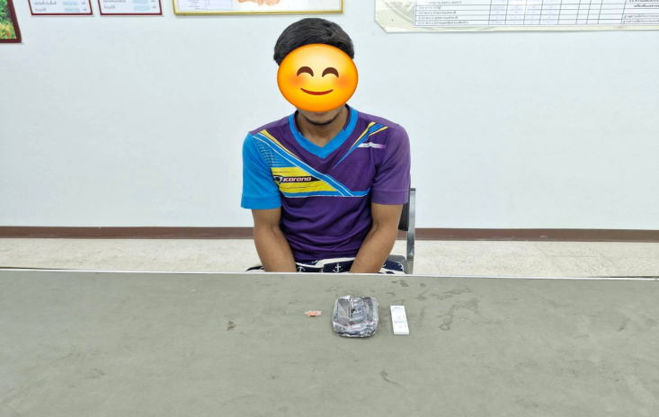

- วันที่ 22 ธ.ค.2566 จับกุมตัวผู้ต้องหา 1 ราย 1 คน พร้อมของกลางยาบ้า 5เม็ด
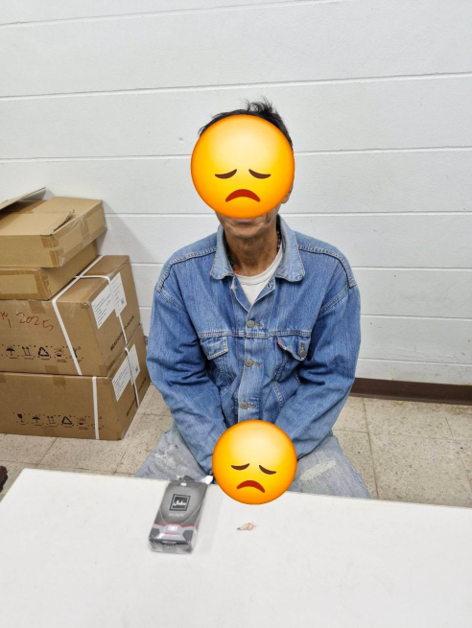
- วันที่ 23 ธ.ค.2566 จับกุมตัวผู้ต้องหา 1 ราย 1 คน พร้อมของกลางยาบ้า 2 เม็ด
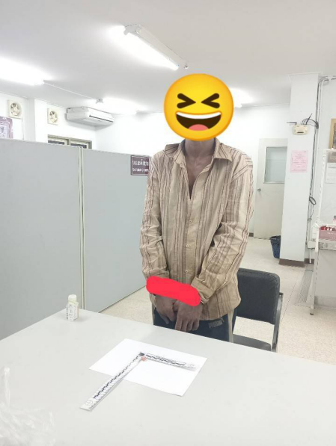
- วันที่ 5 ธ.ค.2566 จับกุมตัวผู้ต้องหา 1 ราย 1 คน พร้อมของกลางยาบ้า 2 เม็ด

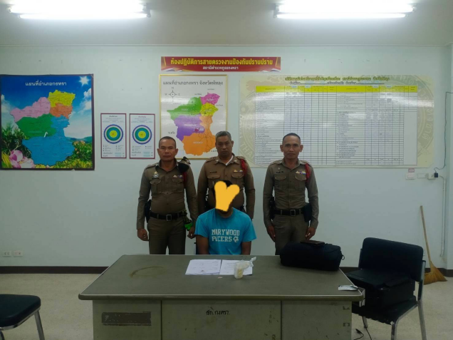

- วันที่ 24 ธ.ค.2566 จับกุมตัวผู้ต้องหา 1 ราย 1 คน พร้อมของกลางยาบ้า 3 เม็ด
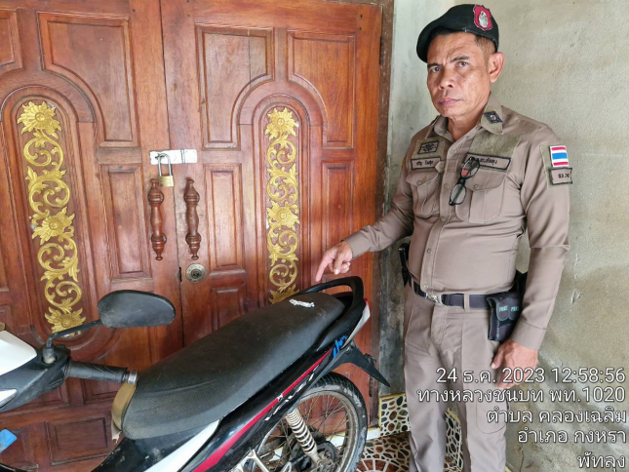

-อาวุธปืน 1 ราย ผู้ต้องหา 1 คน
- วันที่ 5 ธ.ค.2566 จับกุมตัวผู้ต้องหา 1 ราย 1 คน พร้อมของกลาง ปืนลูกซองสั้น 1 กระบอก กระสุนปืนขนาดเบอร์ 12 จำนวน 1 นัด

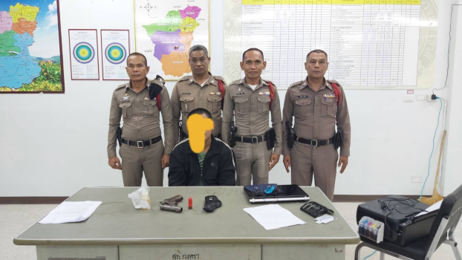

-อาวุธมีด 2 ราย ผู้ต้องหา 2 คน
- วันที่ 18 ธ.ค.2566 จับกุมตัวผู้ต้องหา 1 ราย 1 คน พร้อมของกลางอาวุธมีด 1 เล่ม

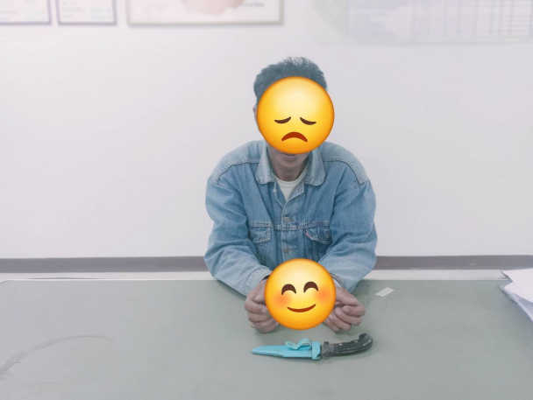

- วันที่ 31 ธ.ค.2566 จับกุมตัวผู้ต้องหา 1 ราย 1 คน พร้อมของกลางอาวุธมีด 1 เล่ม

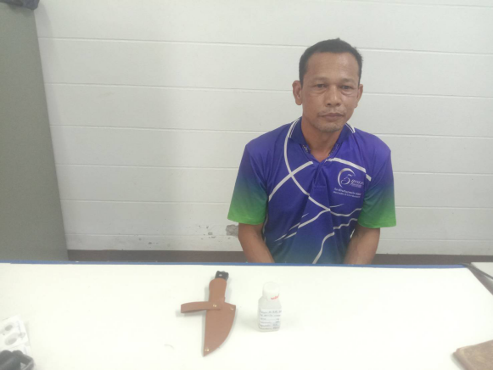
3.ซ้อมแผนเผชิญเหตุ จำนวน 1 ครั้ง
วันที่ 26 ธ.ค.66 ซักซ้อมแผนเผชิญเหตุ พยายามอัตนิบาตกรรม อาคารชั้น3 สภ.กงหรา ม.8 ต.คลองทรายขาว อ.กงหรา จ.พัทลุง

- ตั้งด่าน จำนวน 31 ครั้ง

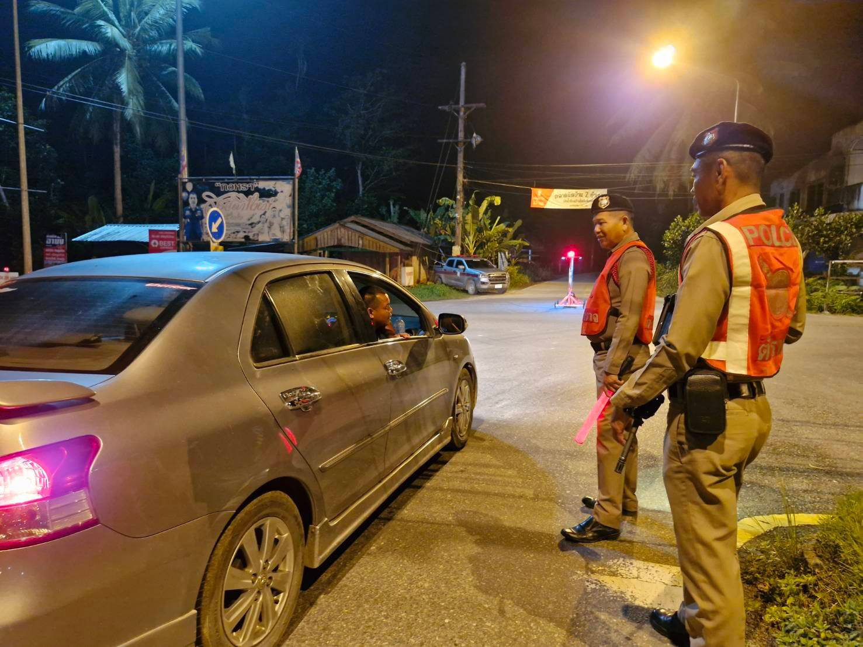

- ตรวจสถานบริการ จำนวน 16 ครั้ง

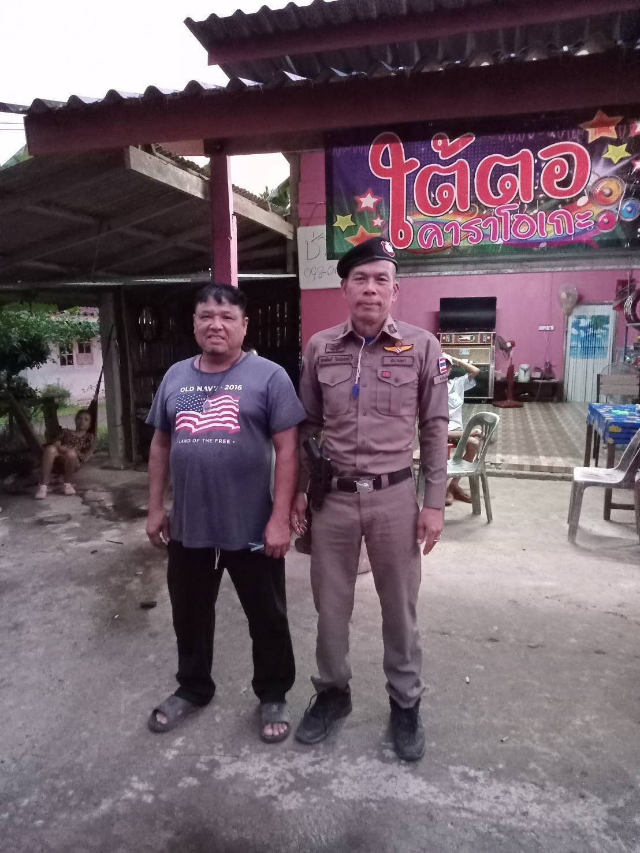

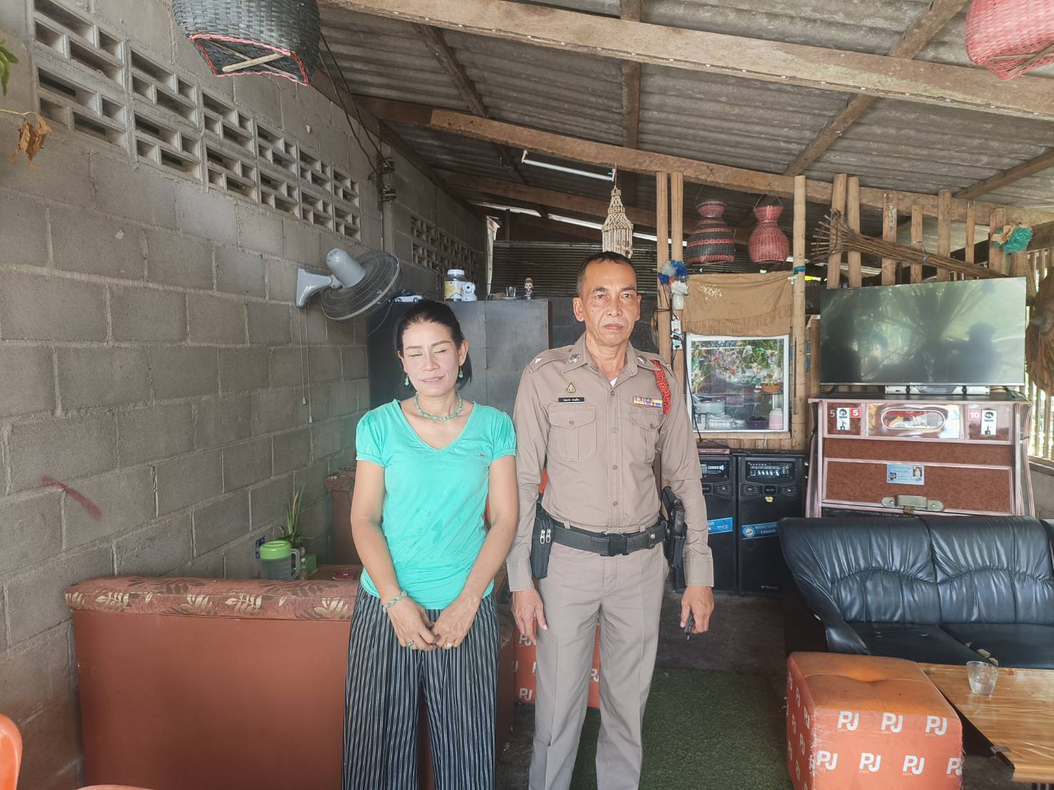

ภาพการปฏิบัติซักซ้อมแผนเผชิเหตุ
บุคคลพยายามอัตนิบาตกรรม(ฆ่าตัวตาย)

ภาพการประชุมซักซ้อมแผนเผชิญเหตุอัตวินิบาดกรรม โดยมี พ.ต.ท.พิทักษ์พล สมพงศ์ รอง ผกก.ป.ฯ ,พ.ต.ท.จำเริญ จุลนวล สวป.ฯ ร้อยเวร 20พร้อมสายตรวจรถยนต์,สายตรวจรถจักรยานยนต์,สายตรวจจราจร และชุดสืบสวน เข้าร่วมประชุม

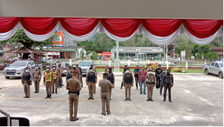

ร.ต.อ.พงศ์ศักดิ์ เพ็ชแก้ว รอง สว.(ป.)ฯ พร้อมพวก และจรจรได้รับแจ้งจากพนักงานวิทยุสื่อสาร ว่ามีบุคคลกระโดดตึกชั้น๓ ของสภ.ฯ ได้รายงานผู้บังคับบัญชา นำกำลังมามาสถานที่เกิดเหตุเพื่อทำการช่วยเหลือ

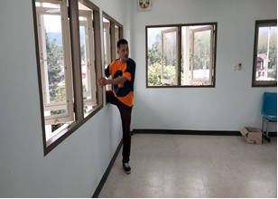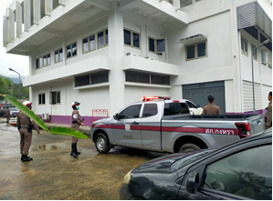

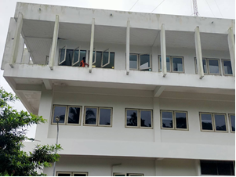

พ.ต.ท.จำเริญ จุลนวล สว.(ป.)ฯ พร้อมชุดเจรจาได้เข้าทำการเจราจจาเกลี่ยกล่อมและให้ญาติมาเจราจาพูดคุย และช่วยเหลือทำการล๊อกตัวให้พ้นจากจุดที่จะกระโดด

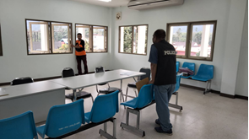

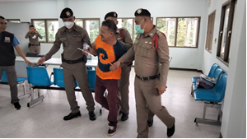

พ.ต.ท.พิทักษ์พล สมพงศ์ รอง ผกก.ป.ฯ ได้ทำการสอบถามถึงปัญหา ทราบว่ามีปัญหาทางครอบครัว จึงได้ปลอบขวัญละรับปากว่าจะเข้าไปหาที่บ้านเพื่อจะหาทางแก้ปัญหาให้

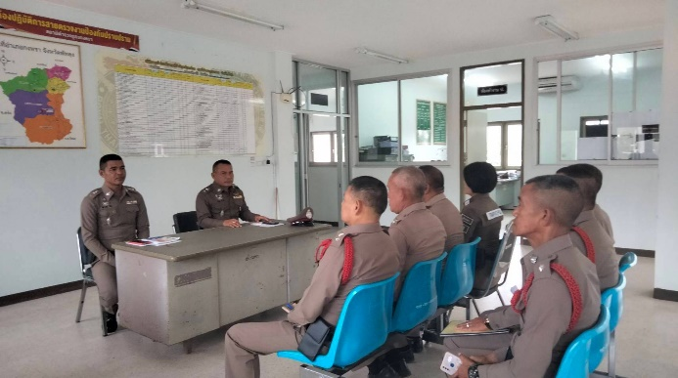

ภาพการประชุมหลังการซ้อมแผนเผชิญเหตุอัตวินิบาดกรรม โดยมี พ.ต.ท.พิทักษ์พล สมพงศ์ รอง ผกก.ป.ฯ ,ร้อยเวร 20พร้อมสายตรวจรถยนต์,สายตรวจรถจักรยานยนต์,สายตรวจจราจร และชุดสืบสวน เข้าร่วมประชุม

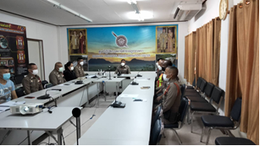

ซักซ้อมแผนเผชิญเหตุ บุคคลพยายามอัตนิบาตกรรม(ฆ่าตัวตาย)
บันทึกระบบ POLICE ๔.๐

